**OT Management**

**การกำหนด OT**  
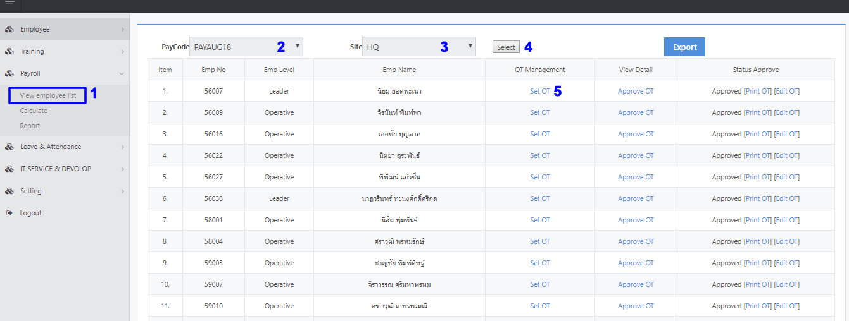1. เลือกเมนู Payroll > View Employee List, เลือก Pay code, เลือก site และคลิกที่ปุ่ม Select ระบบจะแสดงผลข้อมูลพนักงานใน site / pay code นั้นๆ ให้คลิกที่ Set OT ของพนักงานแต่ละคน

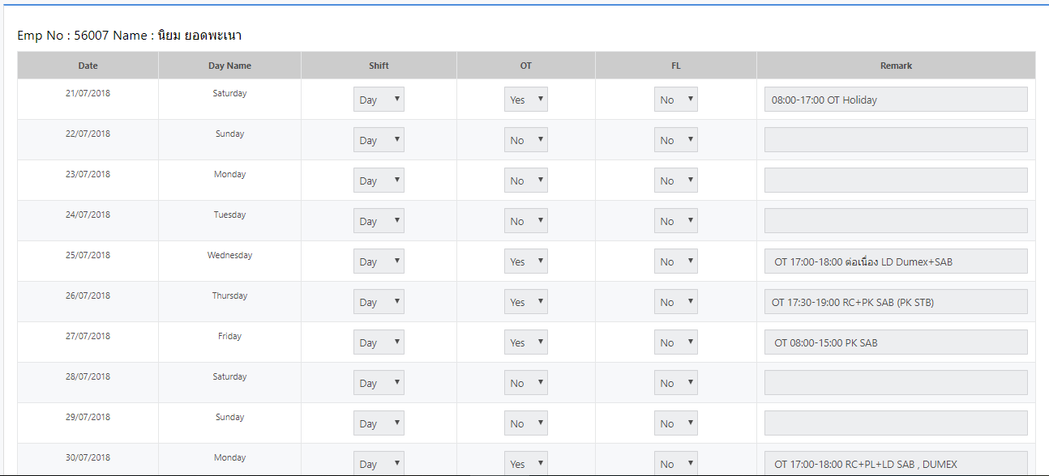2. ระบบจะแสดงผลรายการวันทำงานตามปฏิทินของ Site นั้นๆ ให้ทำการเลือกว่าในแต่ละวัน พนักงานมีการทำงานกะอะไร มี OT หรือไม่ มีขับ Fl หรือไม่

 เมื่อทำการตั้งค่าเสร็จแล้ว ให้คลิกที่ปุ่ม เพื่อทำการบันทึกการตั้งค่า OT

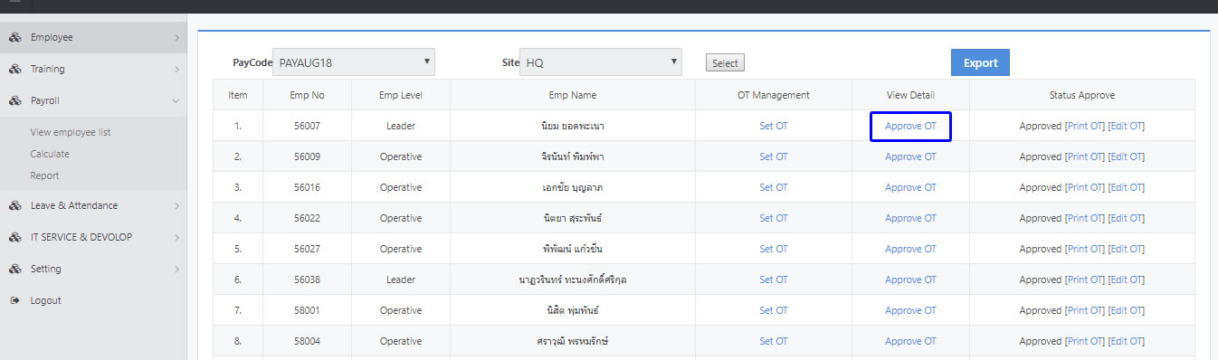  
**การ Approve OT**  
1. ที่เมนู Payroll > View Employee List คลิกที่ Approve OT

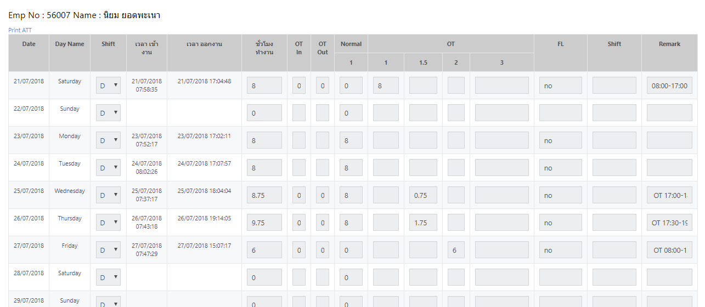2. ระบบจะแสดงผลรายการข้อมูลลงเวลา เข้า - ออก ของพนักงานคนนั้นๆ โดยในช่อง Shift, Remark มาจากการที่เรา Set OT ไว้ในเมนูก่อนหน้านี้ ส่วนช่องอื่นๆ ข้อมูลจะดึงมาจากระบบลงเวลาโดยอัตโนมัติ

สามารถทำการแก้ไขได้ในทุกช่อง หากตรวจสอบว่าถูกต้องแล้วให้เลื่อนหน้าจอลงมาข้างล่างสุด แล้วคลิกที่ปุ่ม เพื่อทำการ Approve OT

3. เมื่อทำการ Approve OT แล้ว ให้สังเกตที่ท้ายรายการของพนักงานแต่ละคน จะมีลิ้งให้คลิก Print ใบ OT และสามารถเข้า Edit ใบ OT ในกรณีที่พนักงานแจ้งให้แก้ไข ได้ ตามรูปด้านล่าง

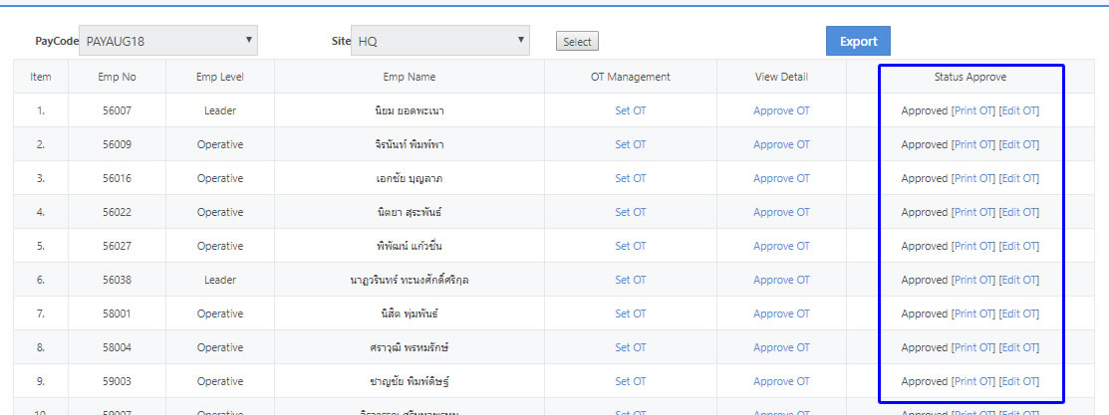

ตัวอย่างเอกสาร OT ที่ Print ให้พนักงานตรวจเช็ค ตามรูปด้านล่าง

